附件3
芝罘区民办学校相关信息
学校名称 | 学校地址 | 咨询电话 | 公众号  二维码
烟台外国语实验学校 | 宁海路90号 | 6620329（小学）  6620228（初中） | 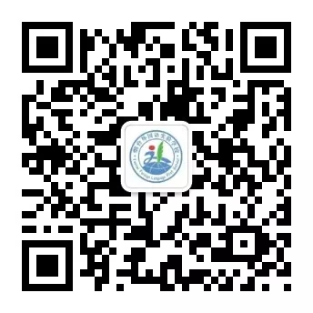
烟台市双语实验学校  （小学部） | 通世路75号 | 6283454  6252501 | 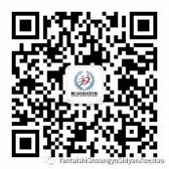
烟台市双语实验学校  （初中部） | 青年南路117号 | 6261069  6267087 | 
烟台青华中学 | 大东夼西南街219号 | 6696028  2762567 | 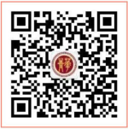
烟台培英学校 | 芝罘岛西路25号 | 6830585  6873525 | 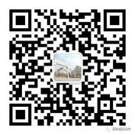
烟台市芝罘区星海艺术学校 | 卧龙中路19号 | 6277631  6611209 | 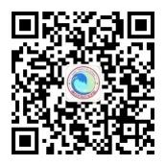
烟台中大德美学校 | 楚玉路88号 | 6523739 | 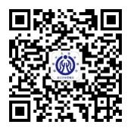
芝罘区东方外国语  实验学校 | 蓁山路75号（小学）  卧龙中路1号（初中） | 6675937（小学）  6675837（初中） | 

